**Indicação Nº 1377/2022**

CÂMARA MUNICIPAL DE ITAPEVI

**ENCAMINHA-SE**

12/04/2022

_______________________

**PRESIDENTE**



**Súmula**: Solicita providências do Executivo junto a Secretaria de Infraestrutura e Serviços Urbanos, Sr. Marcos de Oliveira Anjos, para que realize serviços de zeladoria urbana na Rua Luiz Belli no trecho compreendido entre a escola E.E Professora Ignes Amélia de Oliveira Machado até o CEMEB Cora Coralina – Alto da Colina – neste município.

**INDICO** à Mesa, na forma regimental vigente, seja oficiado ao Excelentíssimo Sr. Igor Soares, Prefeito Municipal, para que determine através da Secretaria de Infraestrutura e Serviços Urbanos, que realize serviços de zeladoria urbana na Rua Luiz Belli no trecho compreendido entre a escola E.E Professora Ignes Amélia de Oliveira Machado até o CEMEB Cora Coralina – Alto da Colina – neste município.

**JUSTIFICATIVA**

**Senhor Presidente;  
 Senhores Vereadores;  
 Senhoras Vereadoras;**

Considerando que o local é utilizado pelos moradores; onde atrapalha a circulação dos pedestres, tendo que desviar do mato alto e acabam transitando pela estrada podendo ocasionar acidentes devido à grande movimentação de veículos.

O mato na extensão da estrada está muito alto, tendo o acúmulo de lixo e proliferação de insetos e animais.

Peço que está conceituada secretaria realize a inspeção no local e realize as benfeitorias cabíveis, dando melhores condições de circulação a população local.

Sala das Sessões Bemvindo Moreira Nery, 07 de abril de 2022.

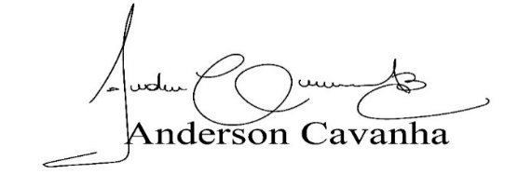 **(Bruxão Cavanha – PL)**

**Vereador**

